模拟电子技术及实验课程实验报告 实验日期：

班级： 姓名： 学号： 同组人:

实验6 低频功率放大器——OTL功放

# 一、实验目的

1. 理解OTL功率放大器的工作原理；
2. 学会OTL电路的调试及主要性能指标的测试方法。

# 二、实验内容及数据

在实验模块上构建OTL功率放大器电路。把RW1、RW2都调到最小，接上负载RL。

1. 静态工作点调整和测量
   1. 将RW2的阻值调到最小（注：若RW2的阻值过大，使T2、T3管的静态电流过大，效率降低，甚至损坏管子）。首先不采用自举电路（即不接入C2）。检查线路无误后接通电源VCC（+6V）。缓慢调节电位器RW1使输出端中点电位VB＝0.5VCC＝3V，然后测量T2管集电极电流IC2。以下保持电位器RW1位置不变。
   2. 输入1KHz的正弦交流信号，逐步调大输入幅度，使输出增大直至出现交越失真， 用示波器观察输出波形的交越失真现象。
   3. 保持输入信号不变，缓慢调节电位器RW2使输出波形的交越失真现象恰好消失。除去输入信号，测量T2管集电极电流IC2，此即为最佳静态工作点。
2. 最大输出功率和效率的测定
3. 输入1KHz的正弦交流，缓慢增大调整输入信号电压幅度，用示波器观察输出波形， 在输出波形即将失真时，用交流毫伏表测量RL上的电压UOmax，计算最大输出功率POmax。
4. 测出此时直流电源输出的平均电流IDC，求得电源输出功率PE，进而求出效率ɳ。

PE = Vcc * IDC , ц = Pomax/PE

1. 采用自举电路（即接入C2），重复以上各实验步骤。并观察采用自举电路前后输出正负半周的幅度变化情况。

|  |  |  |  |  |  |  |  |
| --- | --- | --- | --- | --- | --- | --- | --- |
|  | IC2 | IC2最佳 | UOmax | POmax | IDC | PE |  |
| 无自举 | 1.96mA | 10.20mA | 0.36V | 0.0162w | 24.01mA | 0.14406w | 0.1125 |
| 有自举 | 1.87mA | 10.13mA | 0.56V | 0.0392w | 35.10mA | 0.2106w | 0.1861 |

# 三、画出实验电路图

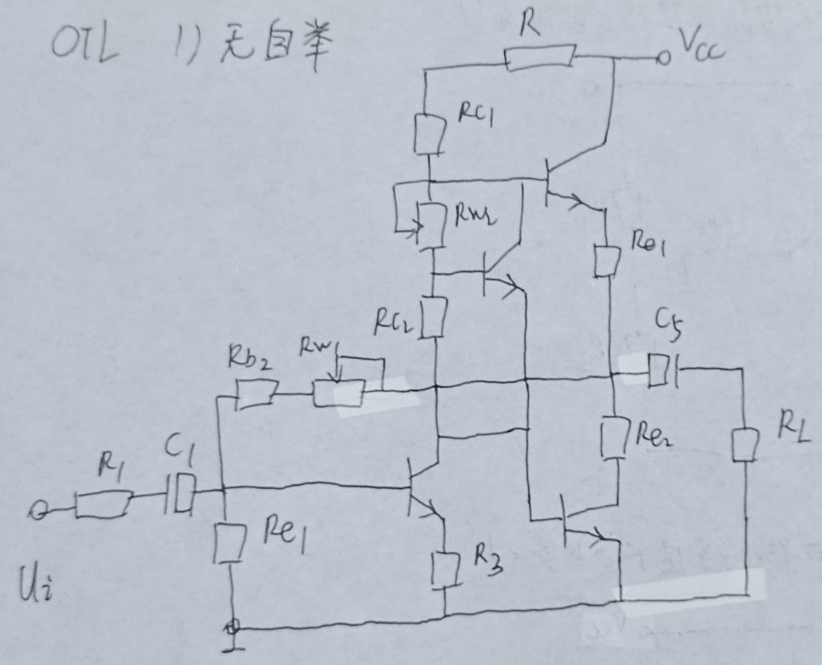

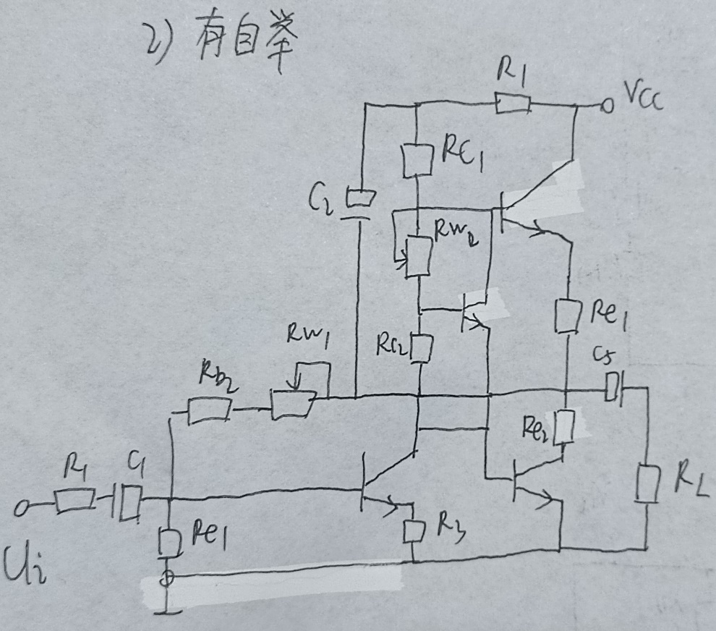

四、根据实验线路的数据，理论上计算该电路的静态值。

# 五、画出实验中所观察到的几种输出波形。

# 

# 交越失真